klasa VB
Od 4 maja omawiamy lekturę "Opowieści z Narnii. Lew, Czarownica i stara szafa".

Temat 16. Powtórzenie i utrwalenie wiadomości z rozdziału 6.

1. Rozwiąż samodzielnie w zeszycie test z podręcznika s.283-284 i prześlij do mnie w formie zdjęcia na e-mail do 27 kwietnia do godz. 16.00. Test zostanie oceniony.

Temat 17. Jak się łączą wyrazy w zdaniu?

1. Przepisz do zeszytu nową wiadomość - s. 299 w podręczniku.
2. Przepisz do zeszytu nową wiadomość - s. 300 w podręczniku.
3. Popatrz na te ilustracje i przeanalizuj (przeczytaj) to co się na nich znajduje.
Zaczerpnięte są one z multibooka Nowej Ery.
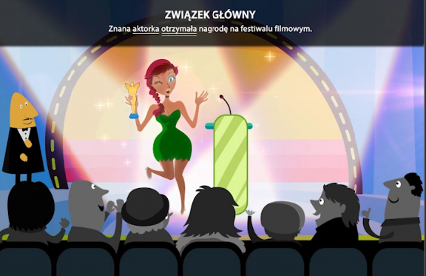

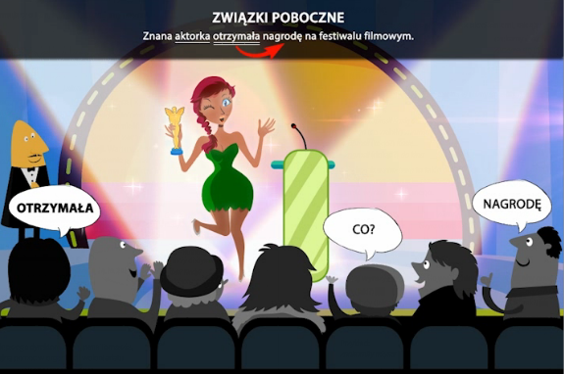

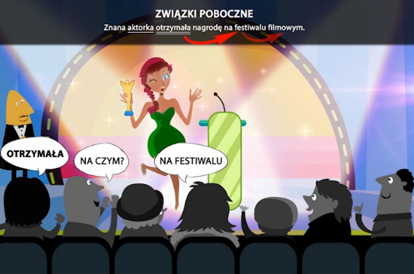
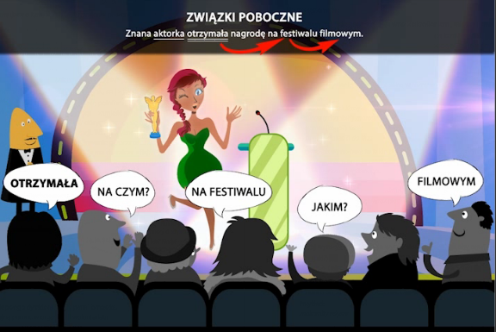

4. Wykonaj ćwiczenie 3, 5, 7 - s. 57-59 w zeszycie ćwiczeń.

Przydatny w nauce link:
https://www.youtube.com/watch?v=AQ97OkhjDh0

Temat 18. Martyna na dachu świata.

1. Przeczytaj tekst s. 302-303 w podręczniku "Przesunąć horyzont".
2. Przepisz nową wiadomość do zeszytu - s.303 w podręczniku.
3. Wykonaj w zeszycie zad. 1 i 4 - s. 303-304 w podręczniku.
Poniżej karta Sylwii Oszczyk odnośnie dziennika. Można (nie trzeba) wydrukować i wkleić do zeszytu.
